Osvěžte se lehkou letní vitamínovou bombou

Praha 10. července 2023

Už jen zmínka o létě evokuje chuť čerstvého šťavnatého ovoce. Vybrali jsme pro vás recept, ve kterém využijete lokální suroviny, které snadno seženete na trhu či na vaší zahradě. Díky mixéru Electrolux Explore 6 během pár okamžiků vykouzlíte osvěžující nealko nápoj plný vitamínů.

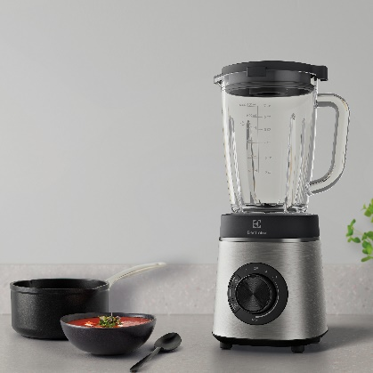
Jde to hladce
Nápad zpracovat ovoce ze zahrady do dokonalého lehkého osvěžujícího shaku by se dal shrnout zkratkou 4CH: chytrý, chutný, chladivý, chvilkový. Příprava lahodného nápoje totiž nemusí být žádná dřina. Stačí jen několik málo ingrediencí, kvalitní mixér a za pár okamžiků je skvělý nápoj na světě. Proto doporučujeme například výkonný mixér Electrolux Explore 6.

Šest lopatek Truflow® zlepšuje cirkulaci potravin ve vašich oblíbených směsích a zajišťuje hladší a konzistentnější texturu. Motor o výkonu 1400 W umožňuje pružnou činnost čepelí, které si tak hravě poradí s měkkými ingrediencemi, ale nezaskočíte je ani požadavkem na drcení ledu.

Nic není problém
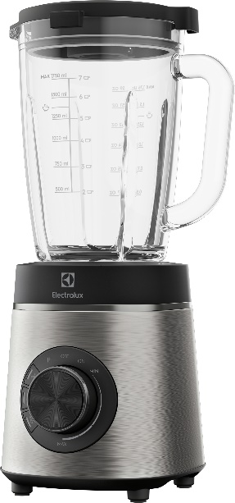
Využití mixéru Explore 6 nekončí u míchání studených směsí. Žáruvzdorná skleněná nádoba velkorysého objemu 1,75 litru snese i tekutinu o teplotě 100 °C. Stačí ji nechat v pokojové teplotě alespoň 4 hodiny před tím, než do ní horkou tekutinu nalejete.

Radost z práce zvýší přesné ovládání s proměnnými otáčkami a možností zvýšení výkonu pomocí funkce Pulse.

Inspirujte se u nás
Možností je nepřeberně, Electrolux se ovšem v každé situaci snaží chovat hospodárně. Navrhujeme tedy vyzkoušet náš recept ze sezónních ingrediencí.

Co budete potřebovat:
- 2 šálky ovocného mixu (jahody, maliny, borůvky, meruňky, rybíz, angrešt)
- 1 šálek mléka či jeho rostlinné alternativy
- 1 lžíci medu, ideálně od lokálního dodavatele
- Led

Postup:
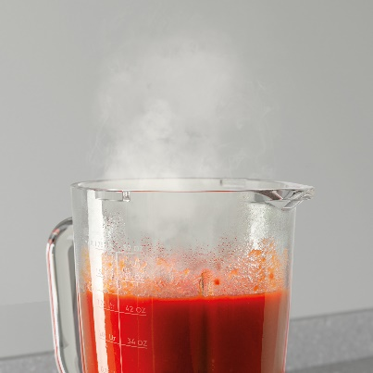
Naskládejte čerstvé ovoce do mixéru. Přidejte mléko, med a několik kostek ledu. Umixujte všechny ingredience do hladké konzistence. Ochutnání napoví, zda není na místě přidat trochu medu. Hotový shake nalijte do sklenice, ozdobte mátou a plátkem ovoce.

Teď už stačí jen vystavit tvář paprskům slunce a užít si chvilku letní pohody s osvěžujícím nápojem.

Více na www.electrolux.cz, Facebooku, Instagramu nebo newsroom.doblogoo.cz

Electrolux je přední mezinárodní společnost, jejíž domácí spotřebiče už více než 100 let zlepšují životy lidí na celém světě. Přináší pokrokové inovace, které se starají o pohodu milionů zákazníků, o objevování nových chutí a šetrnou péči o oblečení. Electrolux pomáhá vytvářet novou definici lepší budoucnosti v oblasti udržitelného rozvoje. Pod předními značkami spotřebičů Electrolux, AEG a Frigidaire každoročně prodá na více než 120 světových trzích přibližně 60 milionů domácích spotřebičů. V roce 2022 dosáhla skupina Electrolux celosvětově obratu 135 miliard SEK a zaměstnávala 51 000 lidí. Další informace najdete na www.electroluxgroup.com.

